**Cấu Hình Cho Mô Hình Mạng**

**I. Mô hình :**

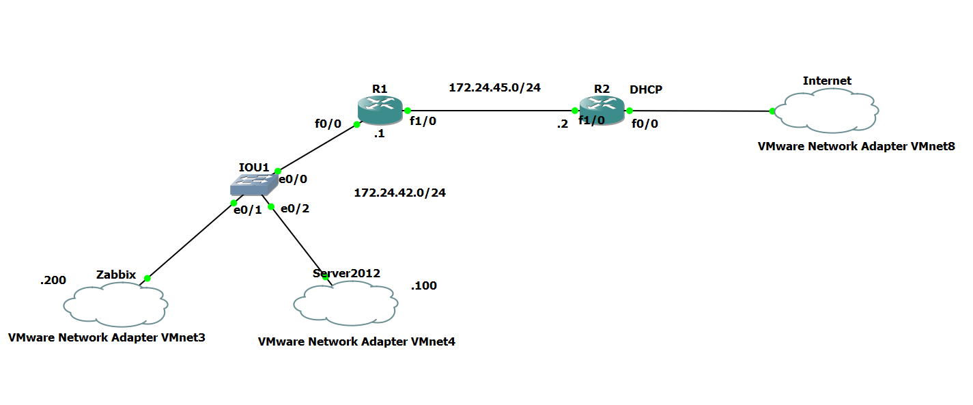

- Ở đây mình sẽ tiến hành đặt IP như mô hình trên cho các thiết bị. Cấu hình định tuyến OSPF cho các Router và NAT Outside đảm bảo các lớp mạng có thể liên lạc với nhau và có thể truy cập Internet.

- Vì đã học qua rồi nên mình sẽ đi nhanh và các bước liên quan đến set up snmp-server cho router thì mình sẽ chi tiết hơn

**\* Lưu ý:** Nhớ làm xong bước nào thì nhớ lưu lại nha ae

- Bước 1: cấu hình router

Ở R1

# Cấu hình địa chỉ IP

**interface f0/0**

**ip address 172.24.42.1 255.255.255.0**

**no shutdown**

**interface f1/0**

**ip address 172.24.45.1 255.255.255.0**

**no shutdown**

# Cấu hình OSPF

**router ospf 1**

**network 172.24.42.0 0.0.0.255 area 0**

**network 172.24.45.0 0.0.0.255 area 0**

Ở R2

# Cấu hình địa chỉ IP

**interface f1/0**

**ip address 172.24.45.2 255.255.255.0**

**no shutdown**

**interface f0/0**

**ip address dhcp**

**no shutdown**

**# Cấu hình OSPF**

**router ospf 1**

**network 172.24.45.0 0.0.0.255 area 0**

**# Cấu hình NAT**

**access-list 1 permit 172.24.42.0 0.0.0.255**

**access-list 1 permit 172.24.45.0 0.0.0.255**

**ip nat inside source list 1 interface f0/0 overload**

**interface f1/0**

**ip nat inside**

**interface f0/0**

**ip nat outside**

- Bước 2: Bật cấu hình snmp giám sát Zabbix cho cả **2 Router**

**R1(config)# snmp-server community R1 RO**

**R1(config)# snmp-server community R1 RW**

**R1(config)# snmp-server enable traps**

**R1(config)#snmp-server host 172.24.42.200 version 2c R1**

* GIẢI THÍCH:

+ Tạo một SNMP Community có tên là R1 vì đây là mình làm ở Router 1 nên mình sẽ để là R1 các bạn cũng có thể đặt được các tên khác nhưng khi đặt hostname thì các bạn phải đặt đúng theo tên của SNMP Community

+ RO (Read-Only) chỉ cho phép lấy thông tin từ thiết bị, nhưng không thể thay đổi cấu hình.

+ RW (Read-Write) cho phép đọc và ghi, nghĩa là có thể thay đổi cấu hình từ xa.

+ Khi bật cái traps thì nó hiện lỗi như này thì ae cứ kệ nó nha

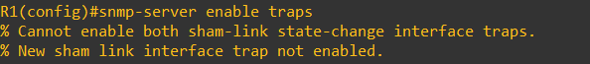

+ Lệnh cuối là nó chỉ định kết nối với cái server Zabbix nha ae vì mình sử dụng 2 card ảo cho Centos có cài Zabbix nên 2 IP của 2 card là khác nhau nhưng nó chung 1 máy nên bài này mình add IP của card như trên mô hình mạng thì server vẫn nhận được nha ae

- Rồi mình ping cái IP thử xem được như hình là ok

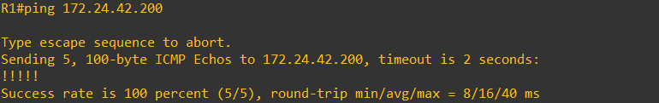

- Bước 3: Cài giám sát cho Zabbix

Ae làm giống hình là được mà cái host group thì mình tạo chứ không có sẵn nha

Để tạo thì ae vô phần Data collection -> Create host group -> Nhập tên phù hợp là được. Nhập tên phù hợp để sau này dễ quản lí ấy mà

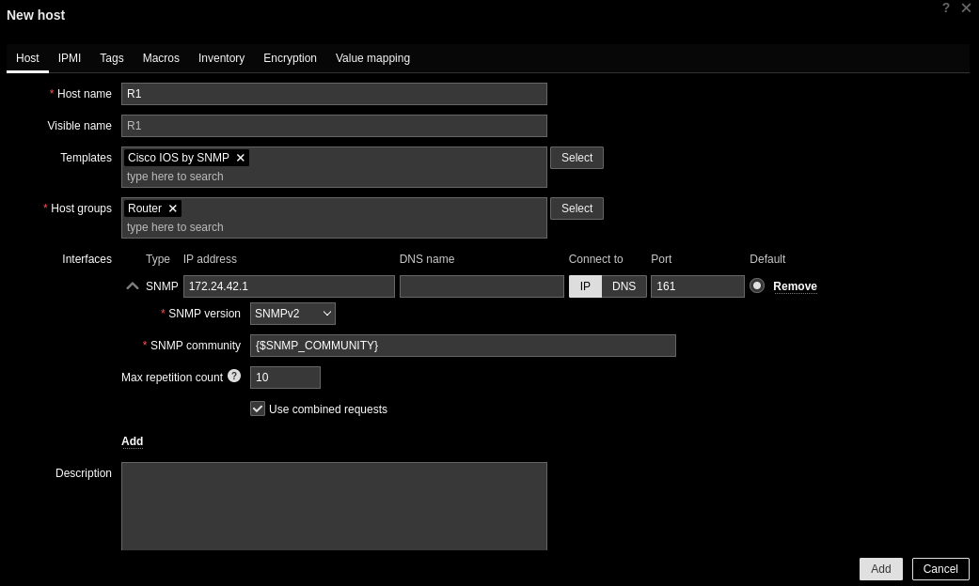

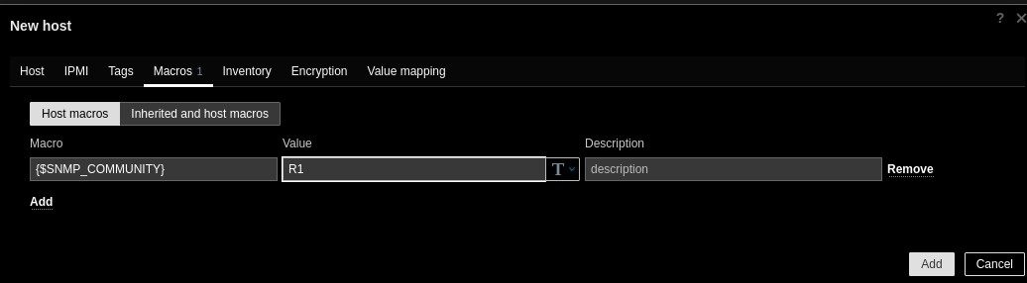

Làm xong thì ae cứ chờ thôi. Trong khi chờ thì ae vô terminal với quyền root nhập lệnh

**snmpwalk -v 2c -c [tên_thiết_bị] 172.24.42.1 IF-MIB::ifDescr**

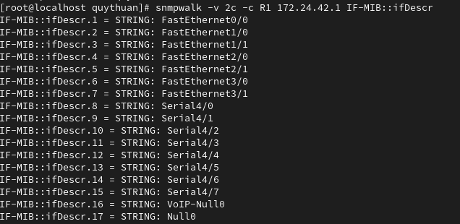

**Lệnh này giống kiểu Ping đó ae y chang hình thì thành công còn không thì thành vong**

**AE muốn chắc chắn nữa thì restart lun máy ảo của Centos rồi vô lại**

**Sau đó vô phần Dashboard xem. Nếu như hình là thành công** 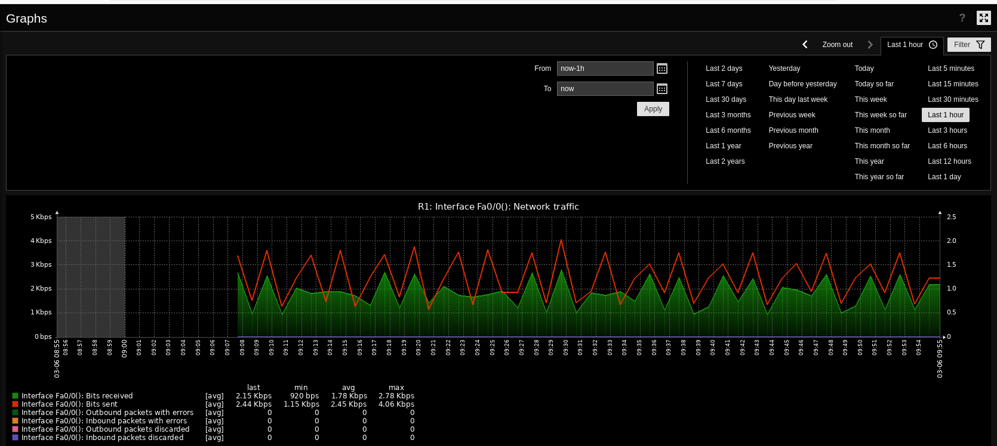

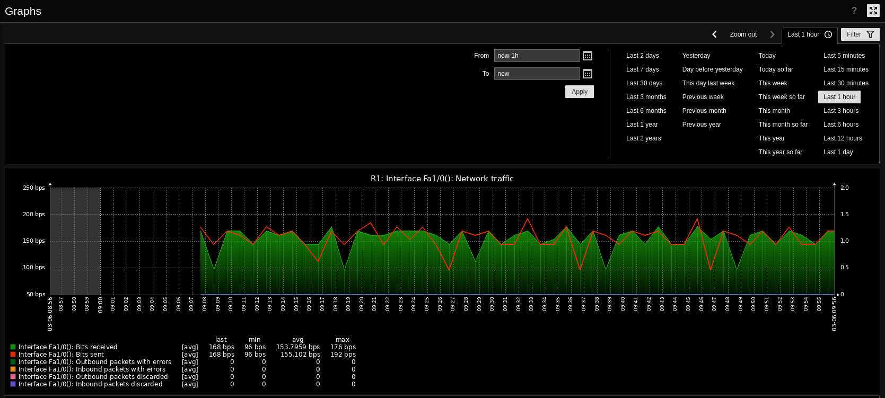

**CHÚC CÁC ĐỒNG CHÍ THÀNH CÔNG**